// if statement

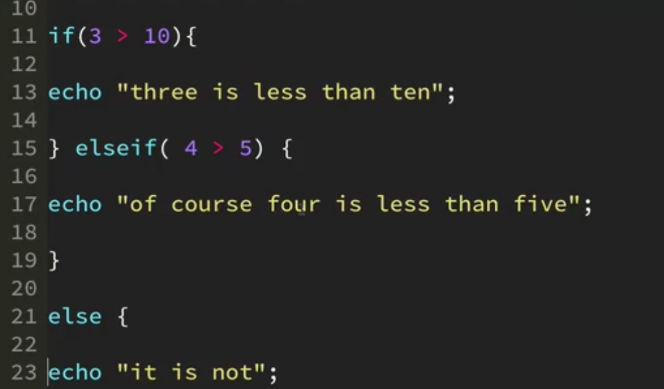

Giống với js

Chỉ khác là elseif() viết liền kề

// comparison and logical operator

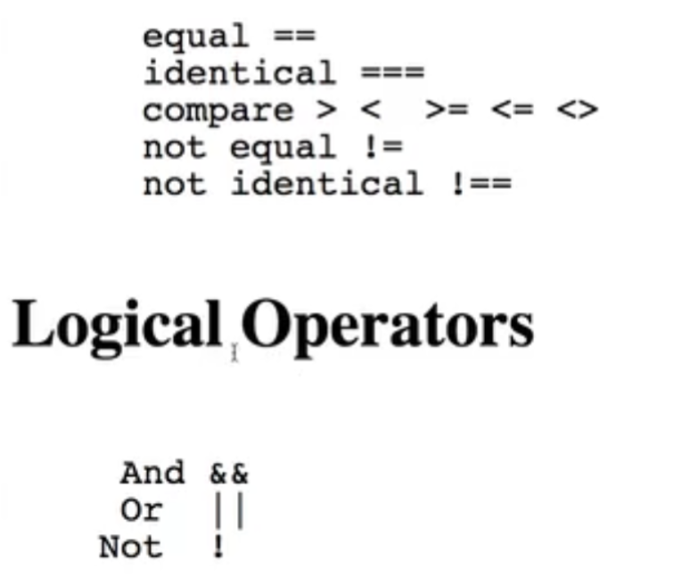

Giống y chang đếu khác chi js

// switch

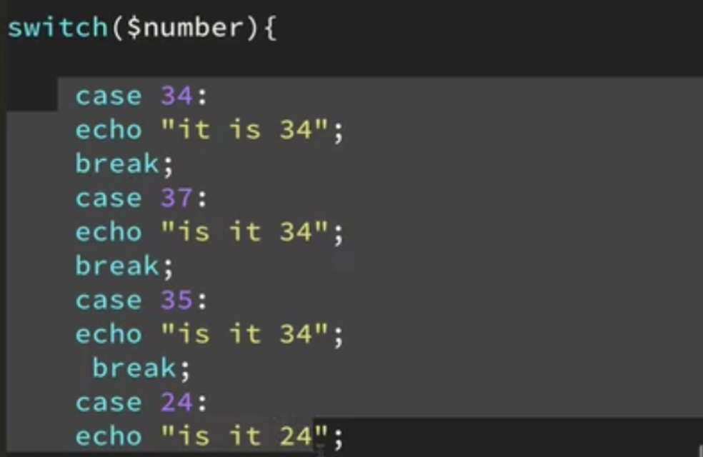

Y chang js

// while

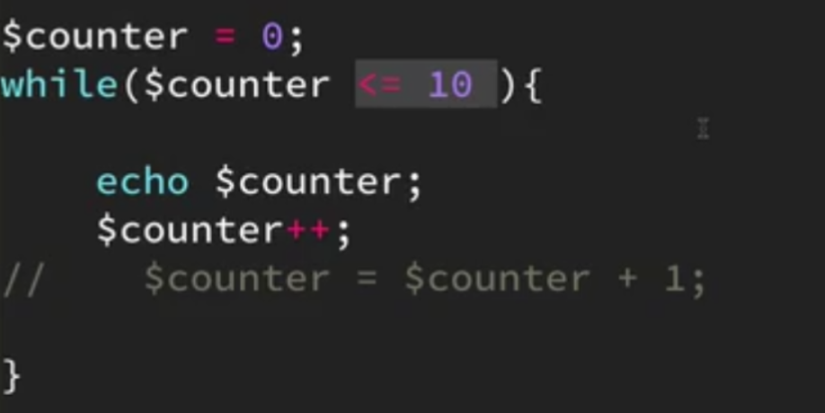

Y chang js

// for

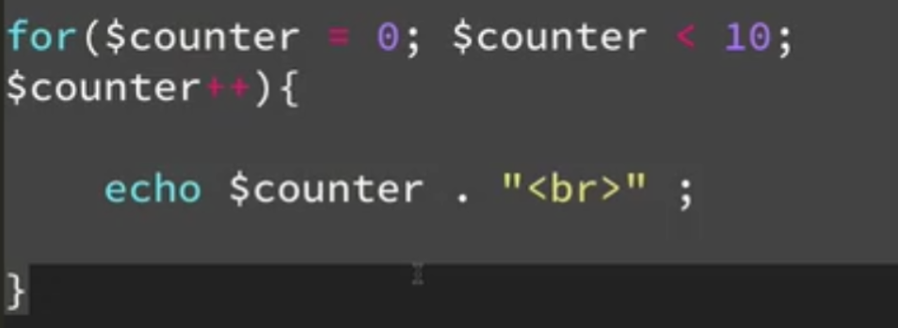

Y chang js

//foreach

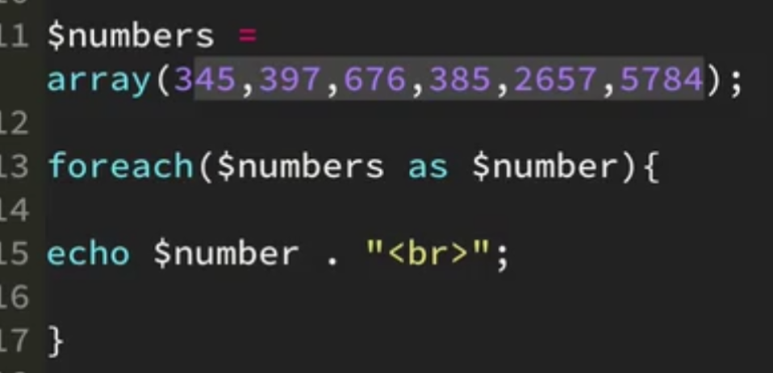

Chức năng giống js

Khác cú pháp

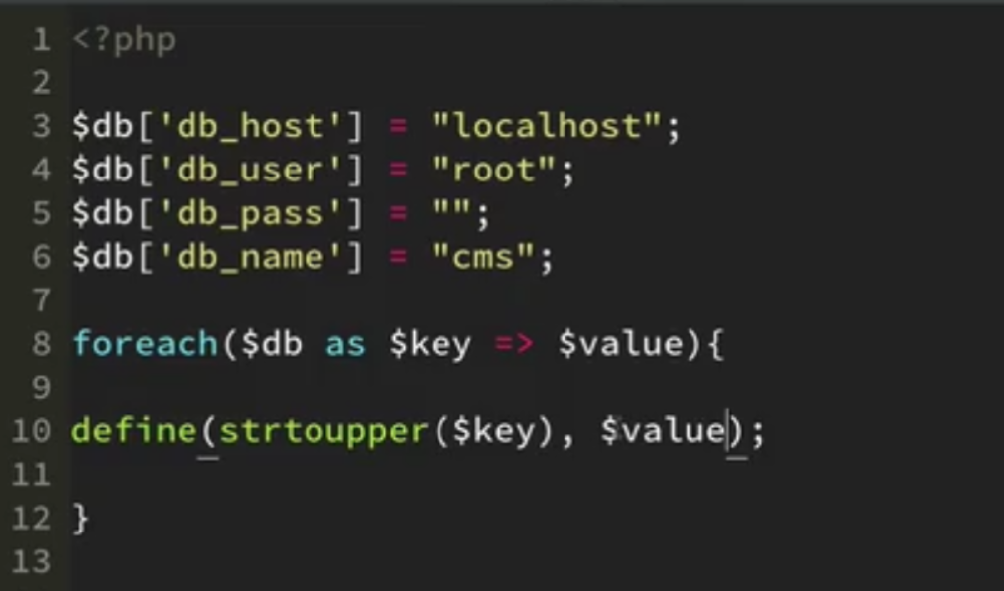

Dùng for loop với chỉ số